
联系我们
QQ：481083020（北斗地理教师群）
481050942（北斗地理学生群）
微信：beidoudili
电话：010-87887582-815
网址：www.beidoustudy.com
邮箱：beidoustudy@163.com


获取更多实时资讯，请关注北斗地理

专题15 区域特征与区域差异
下图示意某国家部分经济活动分布。该国人口2100万，人口自然增长率约2.6%，矿产品、可可和木材为其三大经济支柱。完成1～3题。
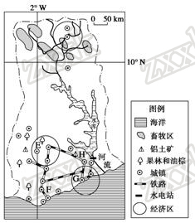
1．该国城镇主要分布在( )
①南部地区 ②铁路沿线 ③畜牧区的中心 ④沿海地区
A．①②③B．②③④C．①②④D．①③④
2．该国( )
A．南部年降水量比北部丰富
B．水库水不参与海陆间循环
C．人口密集，经济发达
D．人口增长处于现代型
3．下列城市最适合发展炼铝工业的是( )
A．EB．FC．GD．H
【答案】1.C 2.A 3.D
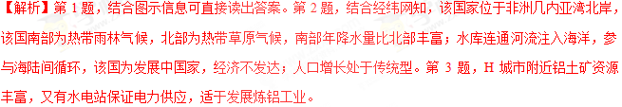
读“黄河流域图”，完成4～5题。
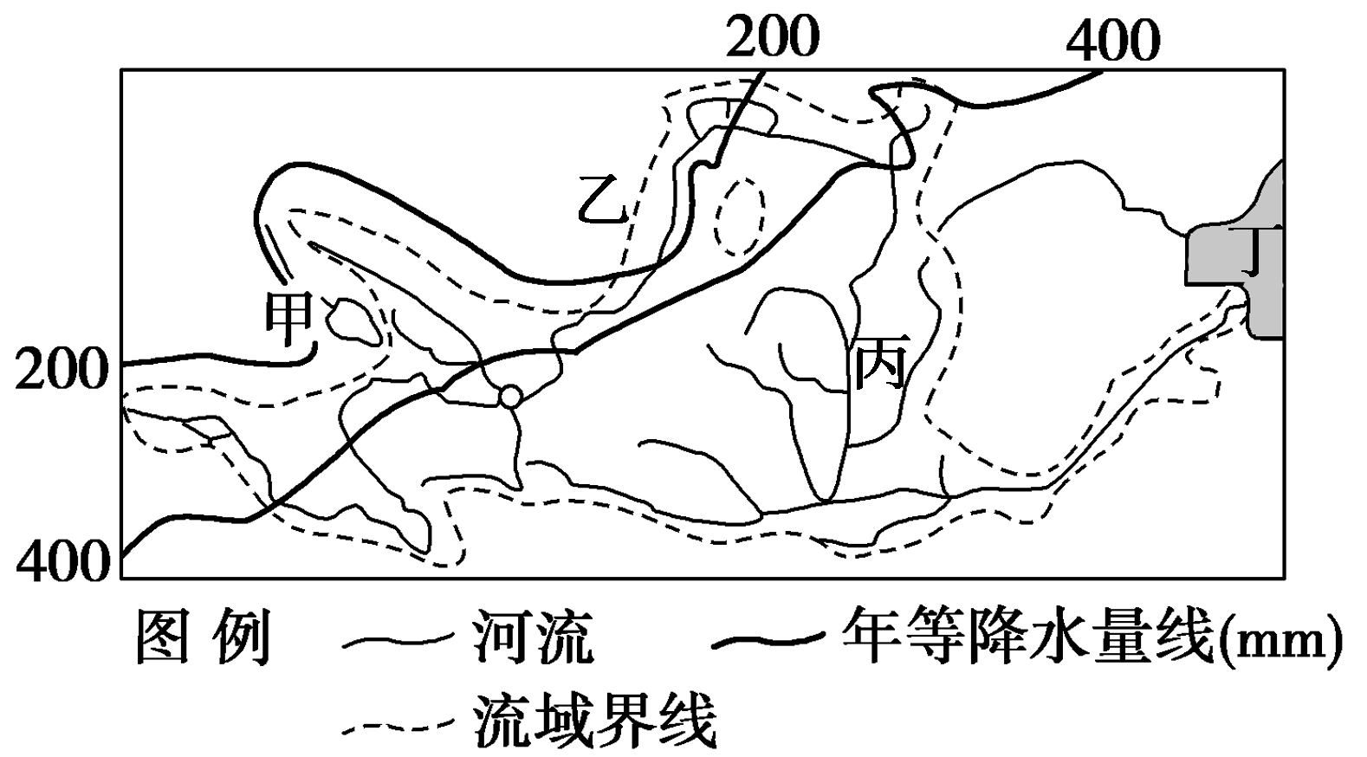
4．黄河流域作为一个区域，其划分的方法是( )
A．以行政区划为指标 B．利用综合指标划分
C．利用单一指标划分 D．利用气候、地形等指标
5．图中乙、丙、丁三地最主要的环境问题分别是( )[来源:Zxxk.Com]
A．荒漠化、水土流失、海洋污染
B．气候干旱、洪涝灾害、生物多样性减少
C．酸雨、水土流失、赤潮
D．水土流失、荒漠化、泥沙淤积
【答案】4.C 5.A
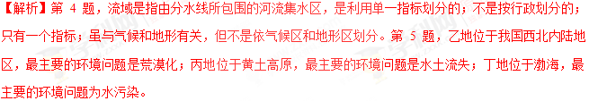
读“伊比利亚半岛地形图及气候资料图”，完成6～7题。
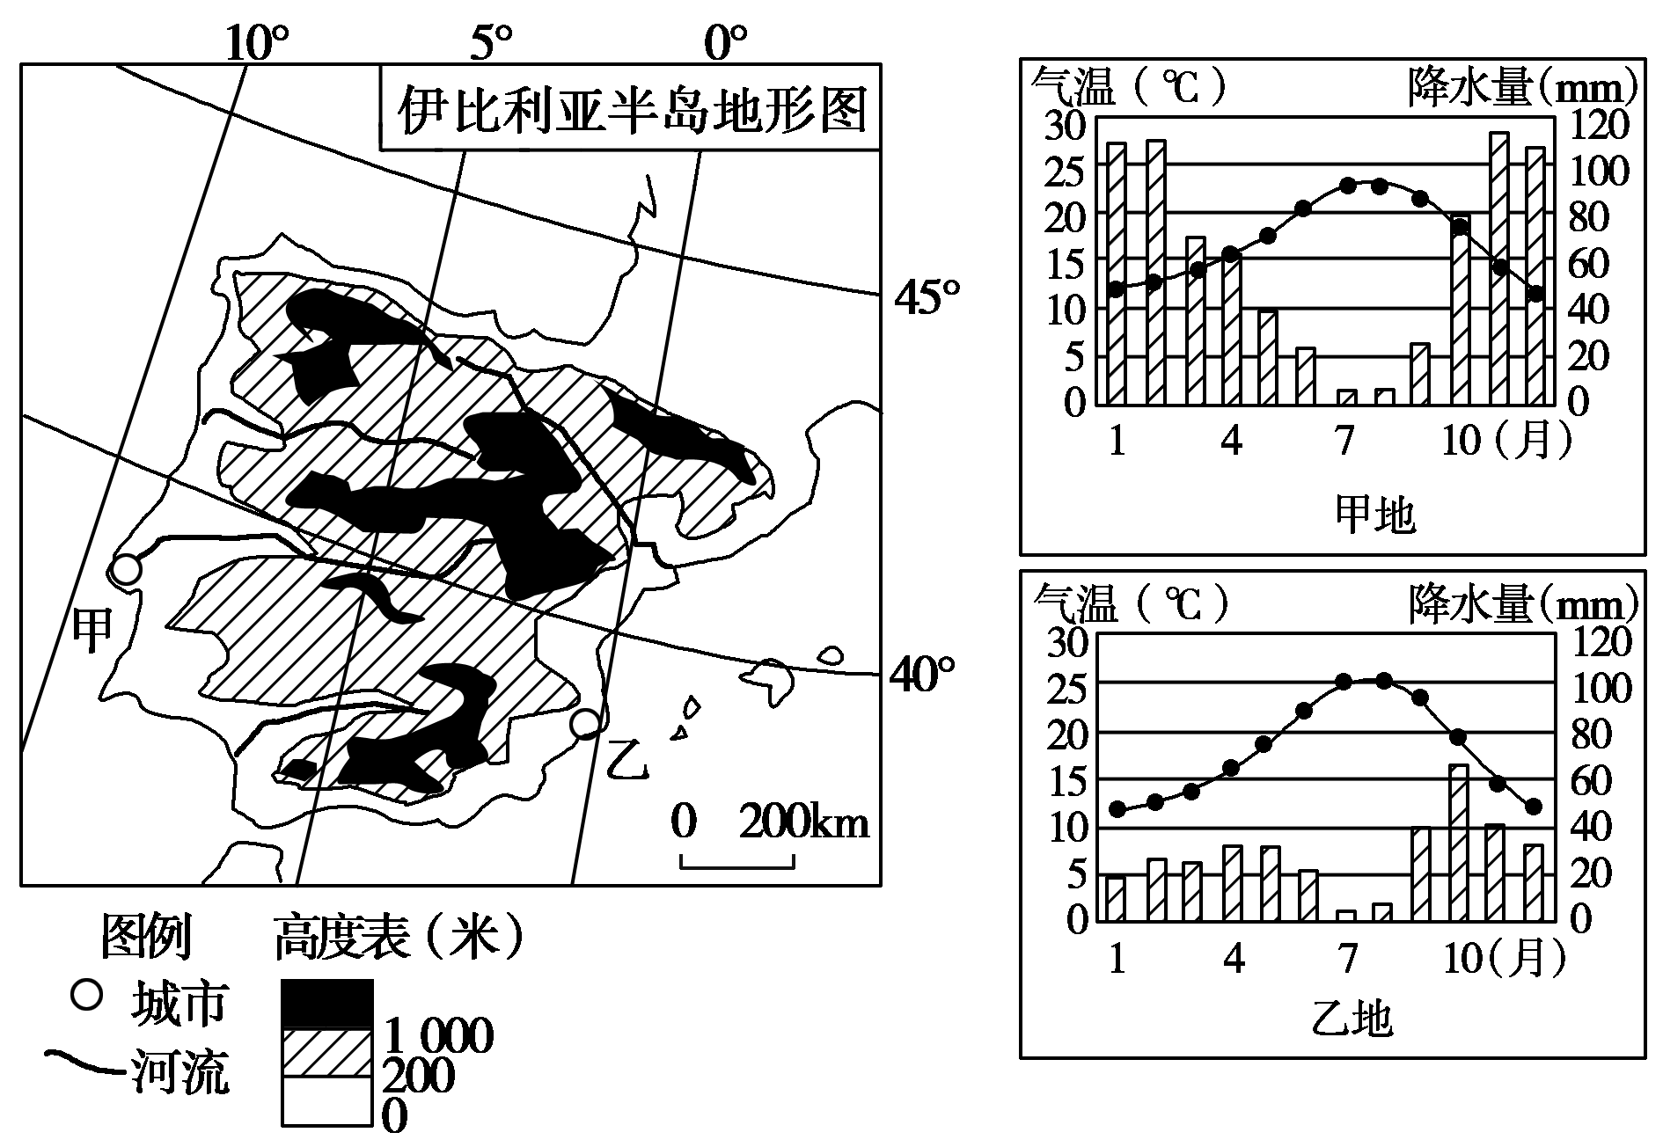
6．关于图中甲、乙两地气候特征及其成因的叙述，正确的是( )
A．受信风影响，两地夏季降水较少
B．受西风影响，两地冬季降水较多
C．受地形影响，甲地气温年较差高于乙地
D．受海陆位置影响，甲地年降水量少于乙地
7．关于图示地区自然环境特征的叙述，正确的是( )
A．地势高差较大，河流流程较短
B．地形复杂多样，内陆多沙漠分布
C．植被覆盖率高，常绿阔叶林为主
D．海洋温暖广阔，珊瑚礁发育良好[来源:学|科|网Z|X|X|K]
【答案】6.B 7.A
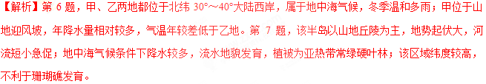
下图表示分布在Q线附近的带状景观长廊，几乎整合了中国所有类型的自然景观及人文景观。回答8～9题。
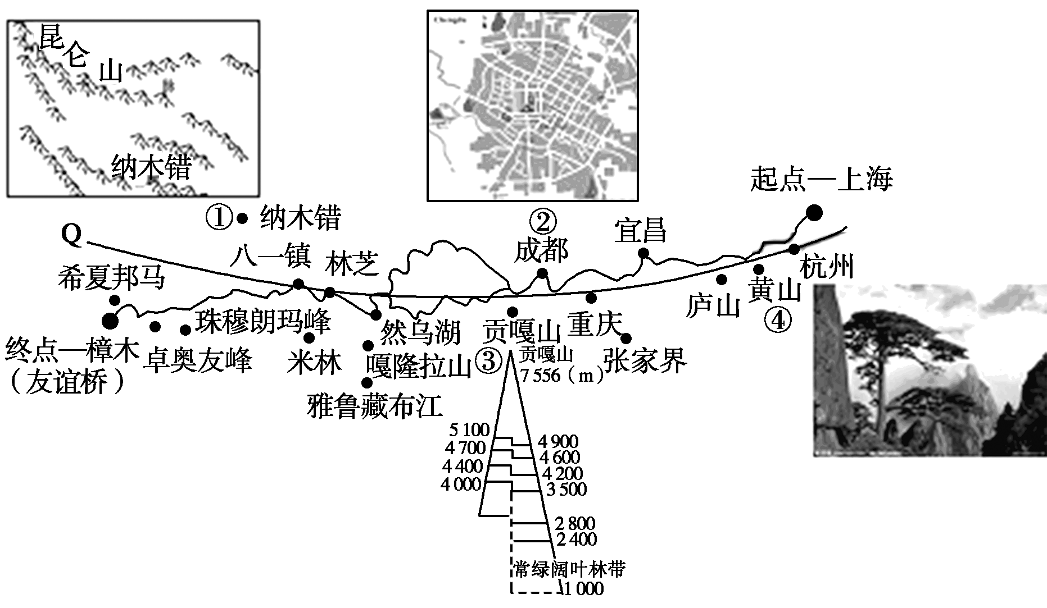
8．Q线上地理差异较小的是( )
A．地域文化 B．海拔高低
C．纬度高低 D．温差大小[来源:学&科&网Z&X&X&K]
9．关于图中四地说法正确的是( )
A．①由火山喷发后留下的火山口储水而成
B．②地处山区，城市形态为放射状
C．③垂直带谱与地中海沿岸的阿尔卑斯山相似
D．④地周边酸性土壤适合茶树生长
【答案】8.C 9.D
【解析】第8题，图示沿线东西距离相差5 000多千米，垂直落差5 000多米，温差较大，地域空间辽阔，地域文化丰富多样，千差万别，纬度大约都在30°N附近，差别较小。第9题，青藏高原湖泊群多是冰蚀作用形成；成都位于成都平原上，城市形态为圆形或不规则的多边形；贡嘎山垂直带谱的基带是常绿阔叶林带，而阿尔卑斯山垂直带谱的基带是常绿硬叶林带；④地位于东南丘陵，属于亚热带酸性土壤分布区，有利于茶树生长。学科%网
读“两区域相关示意图”，回答10～11题。
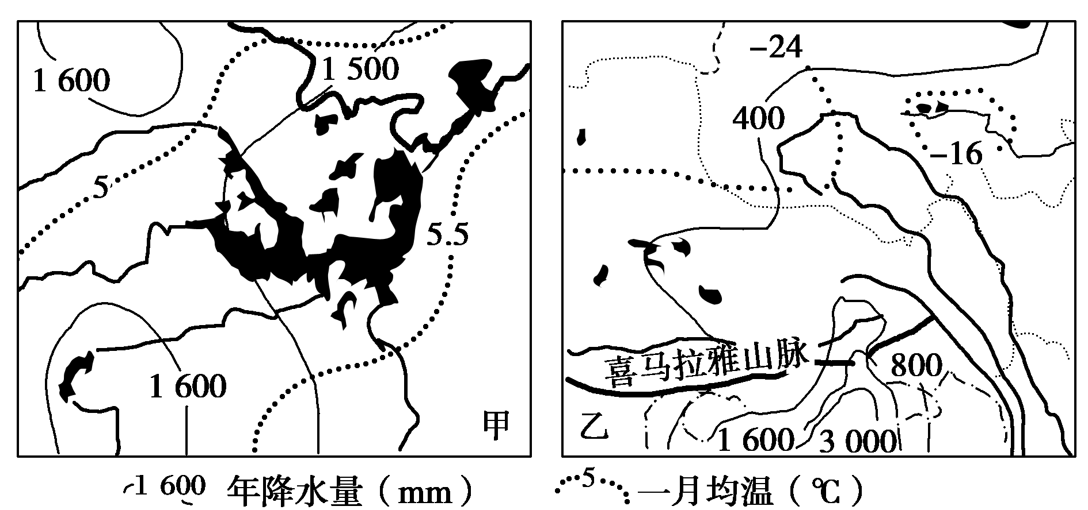
10．从自然条件看，两区域进行的产业是( )
A．甲畜牧业，乙水产养殖业
B．甲渔业，乙商品谷物农业
C．甲畜牧业，乙水稻种植业
D．甲水稻种植业，乙高寒畜牧业
11．黄河谷地、湟水谷地以及横断山区多数河谷地势低，夏季气候温和，近年来逐渐形成我国为数不多的反季节蔬菜生产基地，其产品主要供应( )
A．东部冬季市场 B．东部夏季市场
C．本地夏季市场 D．本地冬季市场
【答案】10.D 11.B
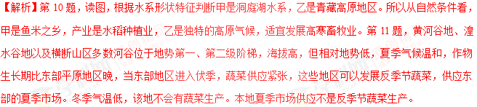
读“某城市近30年来产业结构变化示意图”，完成12～14题。
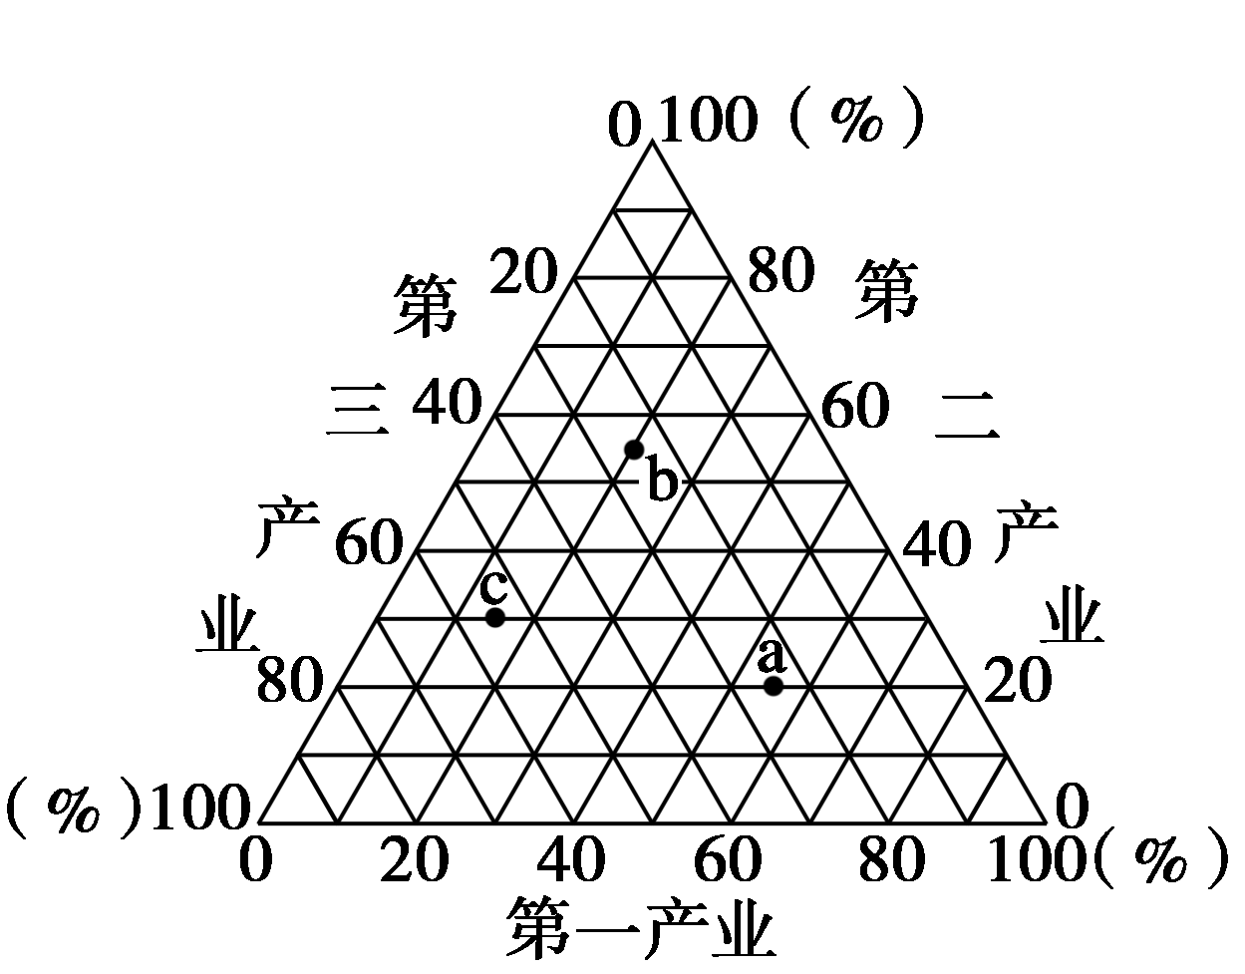

12．按照区域经济发展的一般规律，图中abc三点所代表的时间，排序正确的是( )
A．abc B．cab
C．cba D．bac
13．关于各阶段区域发展的特点，叙述正确的是( )
A．a时期城市化水平最高
B．b时期环境质量最佳
C．c时期城市的产业结构以高新技术产业为主体
D．b—c时期可能出现企业外迁现象
14．能分别正确反映我国东、中、西部三个经济地带产业结构差别的排序是( )
A．abc B．cab
C．cba D．bac
【答案】12.A 13.D 14.C
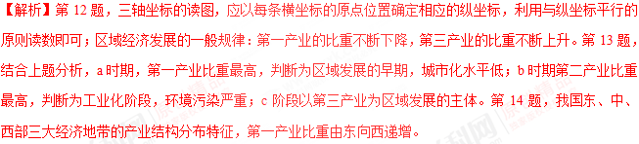
15．下图为“世界局部地区示意图”，图中阴影表示相同的自然带，据图回答下列问题。
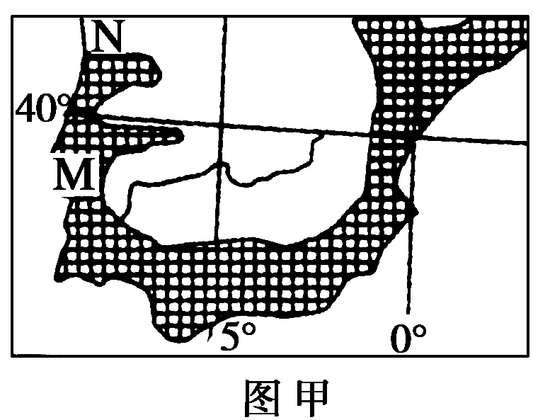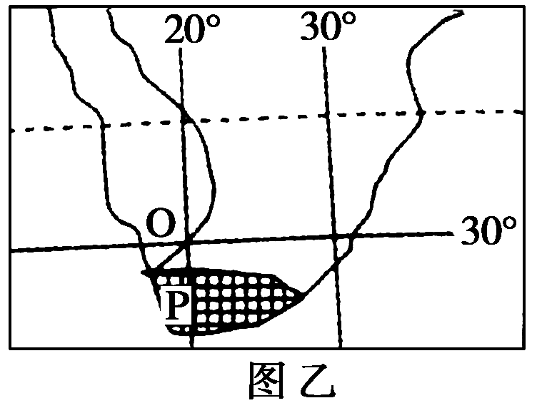
(1)图中阴影部分植物具有根系发达、树皮厚、树叶叶面有油质包裹等突出特征，简要解释植被特征形成的原因。
(2)比较、归纳是学习地理的常用方法，结合所学知识，完成下表。
项目  区域 | 地域分异规律 |  | 地域分异规律形成的主导因素[来源:学+科+网]
 | 相同点 | 不同点 | 地域分异规律形成的主导因素[来源:学+科+网]
图乙(从P到O)
图乙(从P到O) |  |  | 热量
【答案】(1)根系发达是为了获取更多水分，树皮厚、树叶叶面有油质包裹为了减弱植物蒸腾作用，减少水分蒸发，存留水分在植物体内，以适应当地夏季炎热干燥的气候。
(2)
项目区域 | 地域分异规律 |  | 地域分异规律形成的主导因素
 | 相同点 | 不同点 | 地域分异规律形成的主导因素
图甲(从M到N) | 从赤道向两极的地域分异规律 | 由亚热带常绿硬叶林带向温带落叶阔叶林带过渡(或由较低纬向较高纬过渡) | 热量
图甲(从M到N) | 从赤道向两极的地域分异规律 | 由亚热带常绿硬叶林带向热带荒漠带过渡(或由较高纬向较低纬过渡)
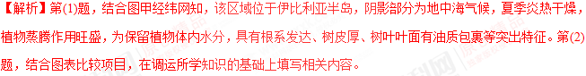
16．读图，完成下列要求。
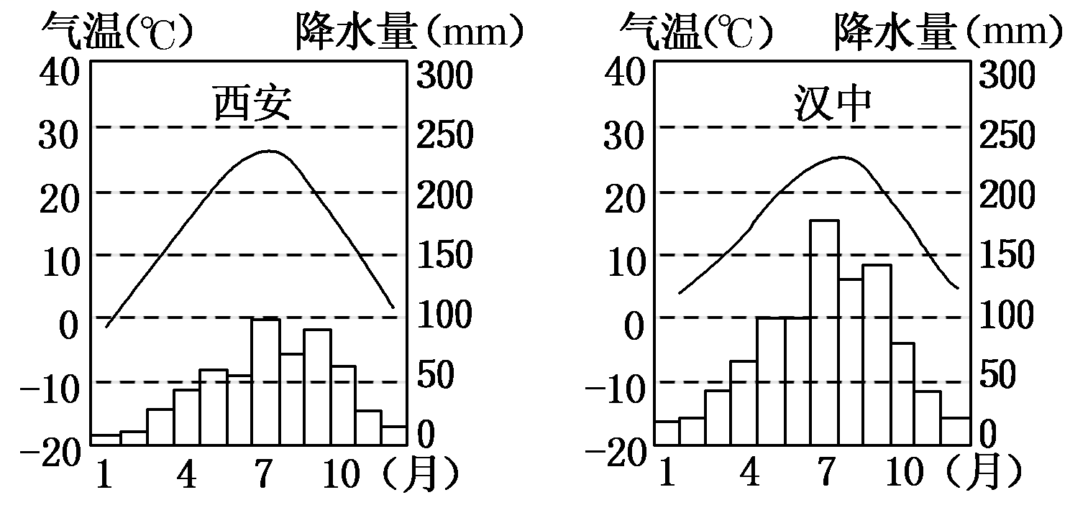
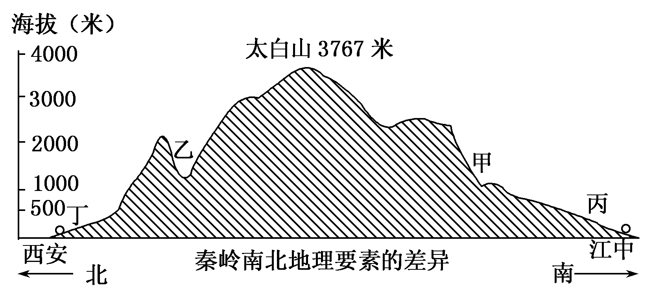
(1)比较西安与汉中两地气候的主要差异。
(2)甲、乙两地海拔相同，甲地是常绿阔叶林，而乙地是针阔叶混交林，说明形成这种差异的原因。
(3)比较丙、丁两地在发展种植业方面的不同。
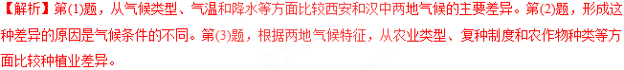
【答案】(1)气候类型不同，前者是温带季风气候，后者是亚热带季风气候；西安年降水量较汉中少，年均温较汉中低，气温年较差较汉中大。
(2)形成这种差异的原因是气候条件的不同。甲地位于山脉南坡，向阳，乙地位于山脉北坡，背阴，甲地的气温高于乙地。
(3)丙地：水田农业，一年两熟，粮食作物以水稻为主，经济作物以油菜为主。
丁地：旱地农业，一年两熟到两年三熟，粮食作物以小麦为主，经济作物以棉花为主。
17．阅读材料，完成下列问题。
墨西哥高原东、西、南三面为马德雷山脉所环绕，高原边缘山脉的外侧陡峭，内侧平缓宽广。该高原是科迪勒拉山系的一部分，山系的形成主要是板块相互作用的结果。下面为墨西哥高原及其附近地区地形图。
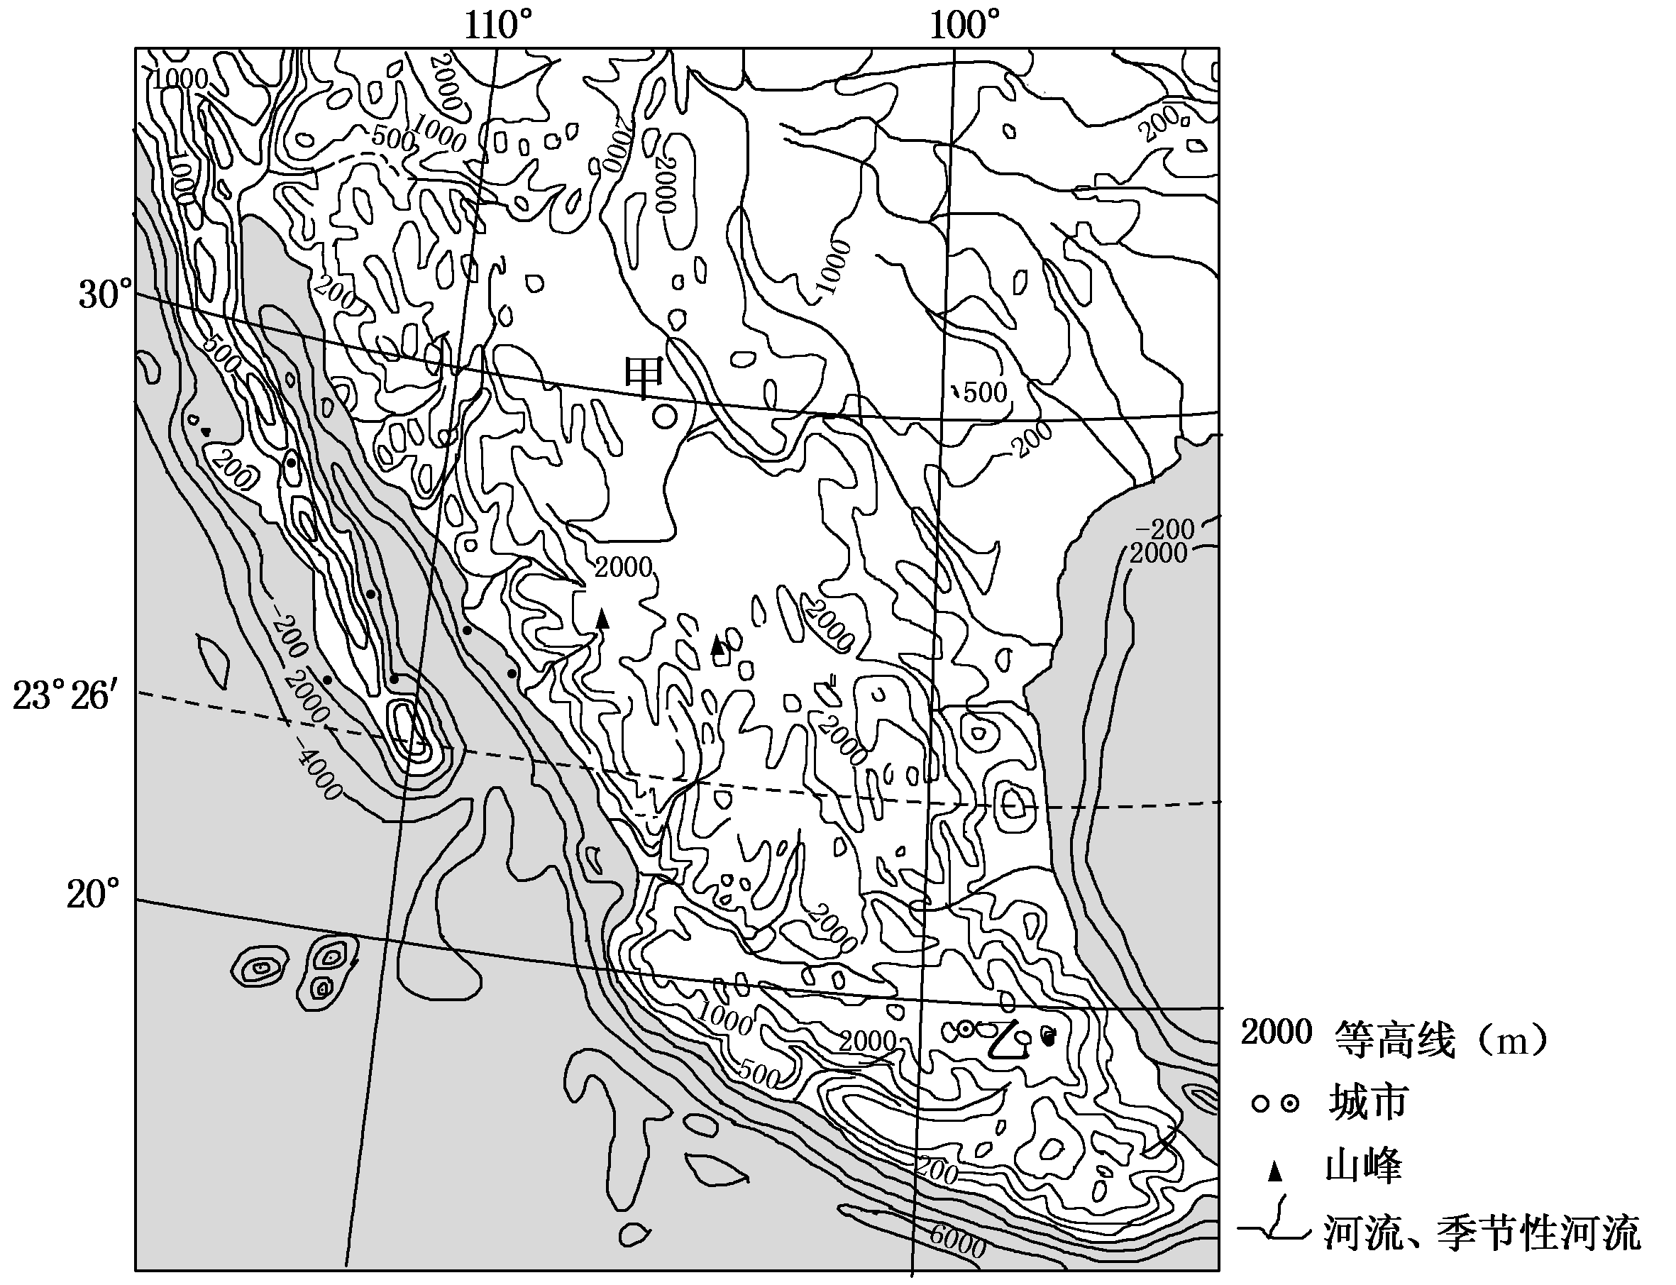
(1)分析甲、乙两地年降水量存在的差异及其原因。
(2)描述墨西哥高原西部河流的特征，并说明形成该特征的原因。
(3)比较高原南部东西两侧海域海底地形的差异，并分析西侧海域海底地形的成因。
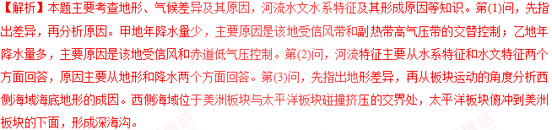
【答案】(1)甲地受信风带和副热带高气压带的交替控制，年降水量总体较少。乙地受到信风和赤道低气压控制，年降水量总体较多；夏季，受赤道低气压影响，降水较多。
(2)特征：河流短小，大致自东向西流；径流量小，流速快。原因：高原西部有高大的山脉，为河流的发源地，落差大，河流流速快；年降水量少，径流量小。
(3)差异：东侧海域海底较平坦，西侧海域海底较陡峭，有深海沟。成因：西侧海域位于美洲板块与太平洋板块碰撞挤压的交界处，密度较大的太平洋板块俯冲到美洲板块的下面，形成深海沟。
18．阅读图文材料，回答问题。
材料一 保加利亚是誉满天下的“玫瑰之国”。其首都索菲亚东南40多千米处的“玫瑰谷”，海拔在300～710米，南边山地多缺口，暖湿的海洋气流可顺其进入谷地；有肥沃疏松的沙质土壤，雨后不积水，非常适合玫瑰生长。几百年来，保加利亚人就在此营造大片玫瑰园并建立玫瑰油加工厂。下图为保加利亚及其周边地区示意图。
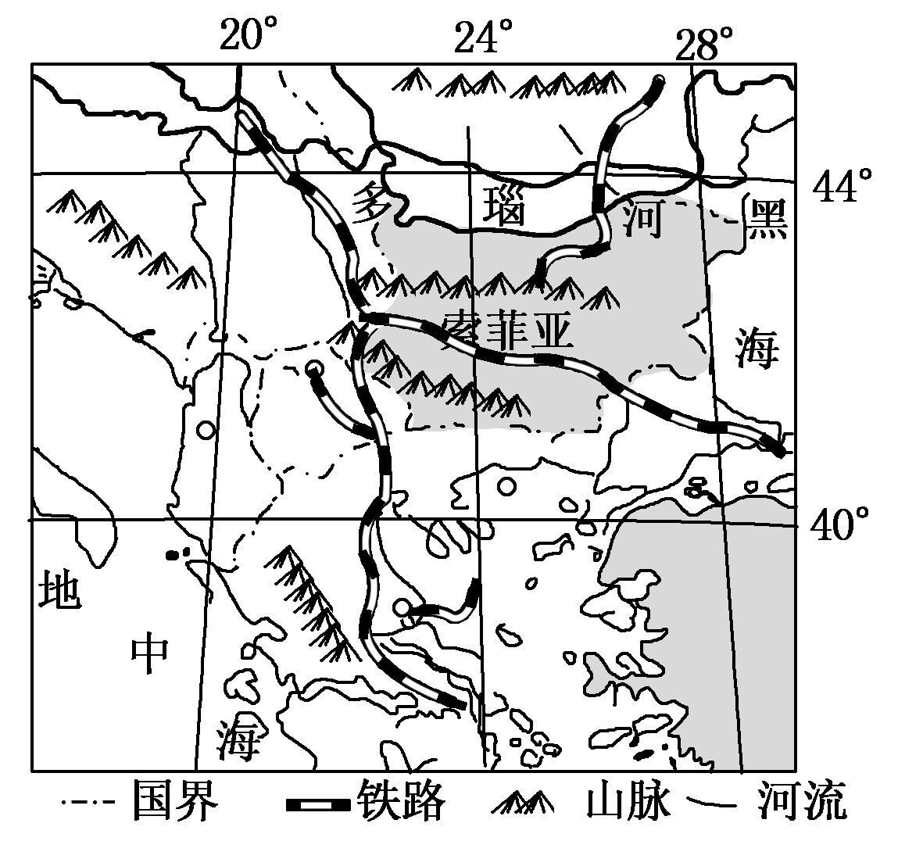
材料二 索菲亚气候资料统计表。
时间(月) | 1 | 2 | 3 | 4 | 5 | 6 | 7 | 8 | 9 | 10 | 11 | 12
气温(℃) | －1.4 | 1.5 | 5.1 | 10.2 | 14.6 | 17.8 | 19.9 | 19.7 | 16.5 | 11.1 | 5.4 | 0.7
降水量(mm) | 28 | 31 | 38 | 51 | 73 | 75 | 63 | 51 | 38 | 35 | 48 | 40
(1)概述保加利亚的地理位置特征。
(2)判断索菲亚的气候类型，并写出其气温特征。
(3)分析“玫瑰谷”种植优质玫瑰的自然原因。
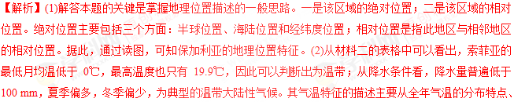气温年较差两个方面进行描述。(3)作物种植条件的自然原因分析，主要从气候(气温和降水)、地形(如地势平坦)、土壤(土壤肥沃)等几个方面进行分析。结合材料可以看出，北部多山脉，挡住冬季的寒冷空气，保证了气温全年温和。材料中“南边山地多缺口，暖湿的海洋气流可顺其进入谷地”，可以判断该地区降水丰富；从材料“有肥沃疏松的沙质土壤，雨后不积水”可以判断出该地区土壤肥沃，地形利于排水。
【答案】(1)位于北半球；温带地区(中纬度地区)；欧洲(巴尔干半岛)东南部，东临黑海。
(2)气候类型：温带大陆性气候。
气温特征：全年气候较温暖；年较差较小。
(3)位于中纬度地区，冬季北部山脉阻挡了南下的冷空气，气候常年温和；海洋暖湿气流可顺南边山地缺口进入谷地，在地形抬升下形成较丰富的降水；地势较高，利于排水；沙质土壤肥沃、疏松，利于排水和玫瑰生长。(任答三点即可)

